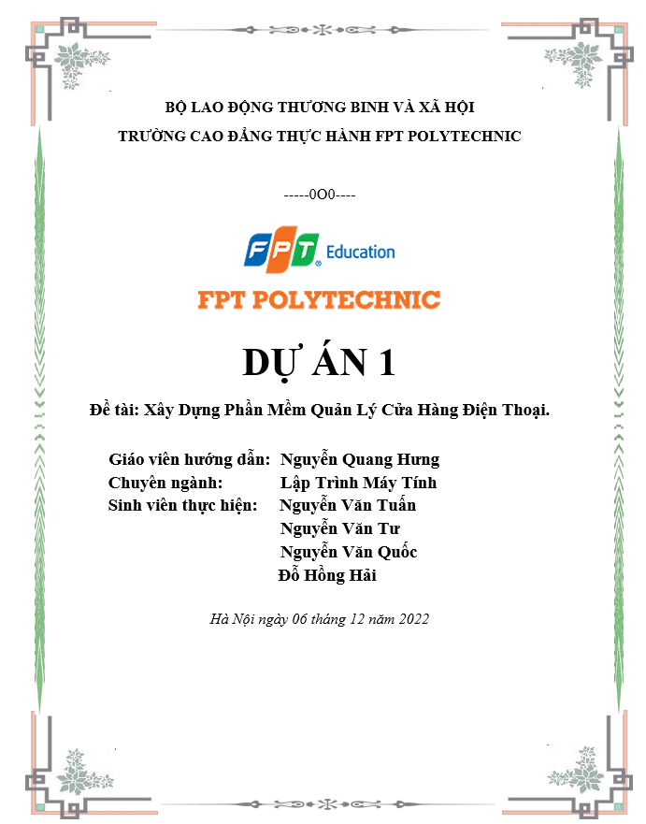

**MỤC LỤC**

LỜI MỞ ĐẦU 3

PHẦN 1. GIỚI THIỆU CHUNG 4

1. 1 Giới thiệu đề tài 4

1.1.1 Lý do chọn đề tài 4

1.1.2 Mục đích làm đề tài 4

1.2 Thành viên tham gia dự án 4

1.3 Các công cụ và công nghệ sử dụng 4

1.3.1 Các công cụ 4

1.3.2 Các công nghệ 5

PHẦN 2. KHẢO SÁT HỆ THỐNG 7

2.1 Bài toán nghiệp vụ 8

2.2 Hệ thống tương tự ............................................................... 6 2.3. Đối tượng sử dụng hệ thống ................................................ 6 PHẦN 3. PHÂN TÍCH HỆ THỐNG ........................................... 7 3.1 Danh sách tác nhân (actor) ................................................... 7 3.2 Danh sách các use case ........................................................ 7 3.3 Mô hình hệ thống (Use case model) ..................................... 7 3.4 Mô tả Use case ..................................................................... 9 3.5 Ma trận phân quyền chức năng .......................................... 10 3.6. Sơ đồ hoạt động ................................................................ 10 3.6.1 Sơ đồ hoạt động đăng nhập, đăng xuất ......................... 10

##### 3.6.2 Sơ đồ hoạt động chức năng quản lý ............................. 10

3.6.2.1 Sơ đồ hoạt động chức năng quản lý Hãng .............. 11 3.6.2.2Sơ đồ hoạt động chức năng quản lý Hóa đơn .......... 12 3.6.2.3 Sơ đồ hoạt động chức năng quản lý Sản phẩm ....... 13 3.6.2.3 Sơ đồ hoạt động chức năng quản lý Khách hàng.... 14 3.6.2.4 Sơ đồ hoạt động chức năng quản lý Tài khoản....... 15

3.6.3 Sơ đồ hoạt động chức năng thống kê Top10 sản phẩm

bán chạy, Doanh thu . ........................................................... 16

4. THIẾT KẾ HỆ THỐNG .............................................. 17

4.1 Thiết kế kiến trúc hệ thống ................................................ 17

4.1.1 Sơ đồ kiến trúc hệ thống .............................................. 17 4.1.2 Sơ đồ Follow ................................................................ 17

4.2. Thiết kế giao diện ............................................................. 18

##### 4.2.1 Màn hình chào, Màn hình đăng nhập ........................... 18 4.2.2 Màn hình chính ............................................................ 18 4.2.3 Màn hình quản lý hóa đơn ........................................... 19 4.2.3.1 Màn hình hóa đơn Xuất .......................................... 19

4.2.3.2 Màn hình hóa đơn Nhập ......................................... 19

4.2.4 Màn hình quản lý doanh mục hãng .............................. 20 4.2.5 Màn hình quản lý sản phẩm ......................................... 20 4.2.6 Màn hình quản lý khách hàng ...................................... 21 4.2.7 Màn hình thống kê ....................................................... 21 4.2.8 Màn hình chọn ............................................................. 22 4.2.9 Màn hình quản lý tài khoản .......................................... 22 4.2.10 Màn hình thông tin người dùng .................................. 23

PHẦN 5. XÂY DỰNG CƠ SỞ DỮ LIỆU .................................. 24

5.1 Cơ sở dữ liệu ...................................................................... 24 5.2 Chi tiết các bảng ................................................................ 25

5.2.1 Bảng Nhân Viên........................................................... 25 5.2.2 Bảng Khách Hàng ........................................................ 25 5.2.3 Bảng Hãng ................................................................... 25 5.2.4 Bảng Thuộc Tính Sản Phẩm ........................................ 25 5.2.5 Bảng Sản Phẩm ............................................................ 26 5.2.6 Bảng Hóa Đơn Chi Tiết ............................................... 26 5.2.7 Bảng Hóa Đơn ............................................................. 27

PHẦN 6. TRIỂN KHAI HỆ THỐNG ......................................... 28

6.1 Yêu cầu phần cứng – phần mềm ........................................ 28 6.2 Hướng dẫn cài đặt ............................................................. 28

PHẦN 7. KẾT LUẬN ................................................................. 31

7.1 Thời gian phát triển dự án .................................................. 33

7.2 Mức độ hoàn thành dự án................................................... 33

7.3 Những khó khăn rủi ro gặp phải và cách giải quyết ........... 33 7.4 Những bài học rút ra sau khi làm dự án ............................. 33 7.5 Kế hoạch phát triển trong tương lai .................................... 33 LỜI CẢM ƠN ............................................................................. 34

TÀI LIỆU THAM KHẢO ........... **Error! Bookmark not defined.**

# LỜI MỞ ĐẦU

Ngày nay, công nghệ thông tin ngày càng phát triển thì nhu cầu cuộc sống cũng như việc ứng dụng công nghệ thông tin vào công việc của con người được phát triển mạnh mẽ và ngày càng đa dạng hơn, đặc biệt vấn đế quản lý đang được con người quan tâm và phát triển. Nhiều công nghệ sử dụng mới được áp dụng hằng ngày, cũng như đưa phần mềm vào quản lý ngày càng trực quan và sinh động hơn với người sử dụng, nhằm phục vụ nhu cầu truyền thông của con người, hoạt động kinh doanh điện thoại di động ngày càng phát triển mạnh mẽ trong xu hướng bán lẻ của các doanh nghiệp. Hiện nay, đa số các cửa hàng di động chưa có phần mềm quản lý, các phương pháp quản lý thực hiện trên Excel, Word thiếu tính linh hoạt trong công tác quản lý ... nhằm giảm thao tác thủ công, mang lại tính chính xác và hiệu quả cao trong công tác quản lý hoạt động kinh doanh. Với mục tiêu trên thì trọng tâm của đề tài này sẽ đi sâu nghiên cứu và phát triển phần mềm “Xây dựng phần mềm quản lý của hàng điện thoại di động” là một đề tài mang tính thực tế và đáp ứng được nhu cầu trong công tác quản lý.

Xin cảm ơn các thầy cô giáo bộ môn đã truyền đạt kiến thức bổ ích và thiết thực trong thời gian qua, giúp chúng em định hình khai sáng những điều vướng mắc. Nhờ đó chúng em đã hoàn thành đồ án này đúng hạn quy định, trang bị cho mình những kiến thức quý báu và chúng em tin chắc rằng môn học này sẽ giúm rất nhiều cho việc tiếp thu các môn học và các công việc khác trong tương lai.

# PHẦN 1. GIỚI THIỆU CHUNG

## 1. 1 Giới thiệu đề tài

#### 1.1.1 Lý do chọn đề tài

Cửa hàng kinh doanh điện thoại chuyên kinh doanh mặt hàng điện thoại di động Smartphone phân khúc tầm trung hãng như: Apple, Nokia, HTC, Samsung… Tuy nhiên việc quản lý lượng lớn thông tin sản phẩm, phân loại sản phẩm,…. Những số liệu, thông tin lớn chưa có tính khoa học trong quản lý. Trước tình hình đó, cửa hàng cần phải tìm giải pháp khác chuyên nghiệp hơn, đơn giản hiệu quả hơn. Ý thức vấn đề đó, nhóm em định chọn đề tài là:

“Xây dựng Phần mềm quản lý cửa hàng điện thoại di động ”

#### 1.1.2 Mục đích làm đề tài

* Tìm hiểu phương pháp làm đề tài công nghệ phần mềm theo quy tắc chuẩn
* Tìm hiểu công việc liên quan đến công tác quản lý cửa hàng vừa nhỏ - Xây dựng module quản lý riêng biệt, triển khai công việc theo trình tự nhất định
* Tìm hiểu cách triển khai xây dựng hệ thống
* Phần mềm phải có tính phân cấp vai trò nhân viên để người dùng dễ dàng nắm bắt công việc toàn hệ thống
* Phần mềm phải dễ dàng kiểm tra, cải tiến, nâng cấp có lỗi phát sinh bất ngờ từ hệ thống

### 1.2 Thành viên tham gia dự án

|  |  |
| --- | --- |
| **Tên thành viên** | **Vai trò** |
| Nguyễn Văn Tuấn | Nhóm trưởng |
| Nguyễn Văn Tư | Thành viên |
| Nguyễn Văn Quốc | Thành viên |
| Đỗ Hồng Hải | Thành Viên |

### 1.3 Các công cụ và công nghệ sử dụng

#### 1.3.1 Các công cụ



Androi Studio

Adobe XD

https://lucid.app

#### 1.3.2 Các công nghệ

- Android - Java - SQLite

# PHẦN 2. KHẢO SÁT HỆ THỐNG

2.2 Hệ thống tương tự

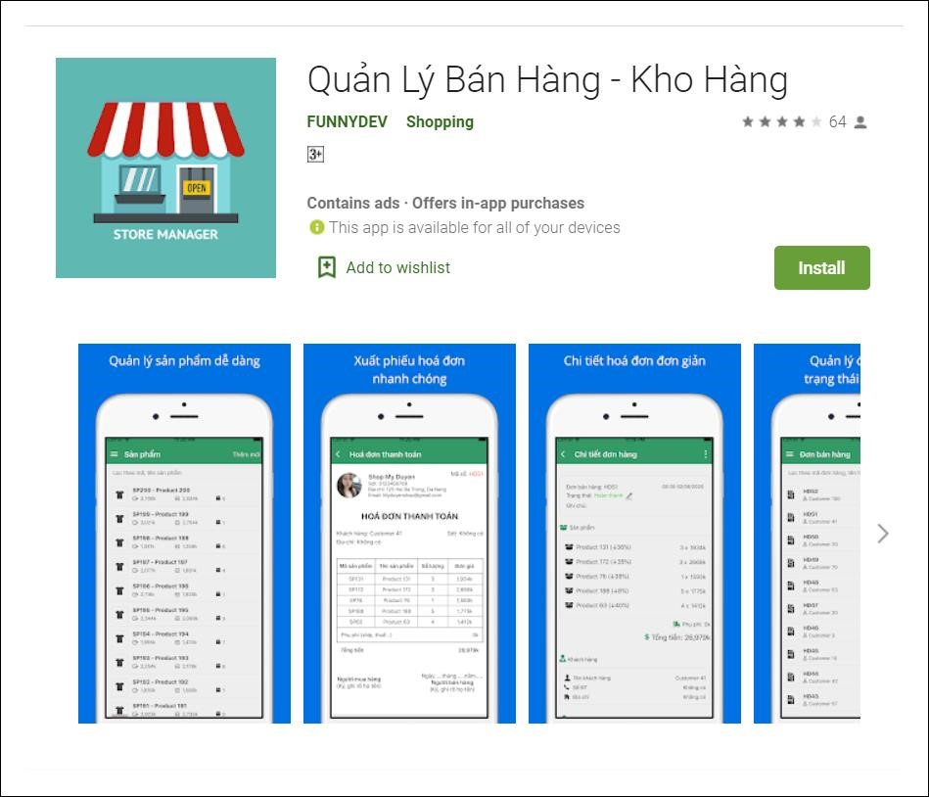

Quản lý bán hàng – kho hàng

Link:

<https://play.google.com/store/apps/details?id=com.utilityxgitapp.sale.management>

2.3. Đối tượng sử dụng hệ thống

* Chủ cửa hàng
* Nhân viên cửa hàng

**PHẦN 3. PHÂN TÍCH HỆ THỐNG**

3.1 Danh sách tác nhân (actor)

* Admin
* Nhân viên

3.2 Danh sách các use case

* Đăng nhập tài khoản
* Quản lý tài khoản
* Thống kê
* Quản lý sản phẩm
* Quản lý khách hàng
* Quản lý hóa đơn
* Quản lý doanh mục hãng

### 2.1 Bài toán nghiệp vụ

* Cửa hàng kinh doanh điện thoại chuyên kinh doanh mặt hàng điện thoại di động Smartphone phân khúc tầm trung hãng như: Apple, Nokia, HTC, Samsung…
* Tuy nhiên việc quản lý lượng lớn thông tin sản phẩm về số lượng, nhập xuất, hóa đơn, doanh thu, thống kê tương đối lớn của cửa hàng

Những nghiệp vụ cơ bản và quan trọng cần phải có đối với nhân viên cửa hàng điện thoại

* Thực hiện lập biểu thu chi đơn hàng trong ngày khi thực hiện giao dịch với khách hàng;
* Thu tiền các sản phẩm đã được bán, tiến hành kê khai những khoản thu được và các khoản chi ra

- Trước tình hình đó yêu cầu đặt ra là phải tận dụng triệt để lợi ích của công nghệ trong công việc quản lý sản phẩm điện thoại cần các nghiệp vụ như sau:

+ Trưng bày sản phẩm.

+ Bán hàng.

+ Nhập hàng.

+ Kiểm hàng tồn.

+ Bảo quản sản phẩm.

+ Kiểm kê sản phẩm.

+ Cập nhật thông tin về thông tin sản phẩm mới: form sản phẩm, chất liệu, màu, sắc, kiểu dáng…

+ Thống kê về lượng khách hàng tại cửa hàng và (khách xem, thử, mua…) đối với hàng công ty

+ Báo cáo được nguyên nhân tăng giảm tại cửa hàng.

+ Cập nhật được các thông tin: sản phẩm, doanh thu và tỉ lệ tăng giảm của các nhà cung cấp tại cửa hàng lân cận.

+ Xuất Trả.

+ Giao Tiếp Khách Hàng Và Kỷ Năng Về Sản Phẩm.

+ Huấn luyện sản phẩm mới.

+ Tư vấn và bán hàng.

3.3 Mô hình hệ thống (Use case model)

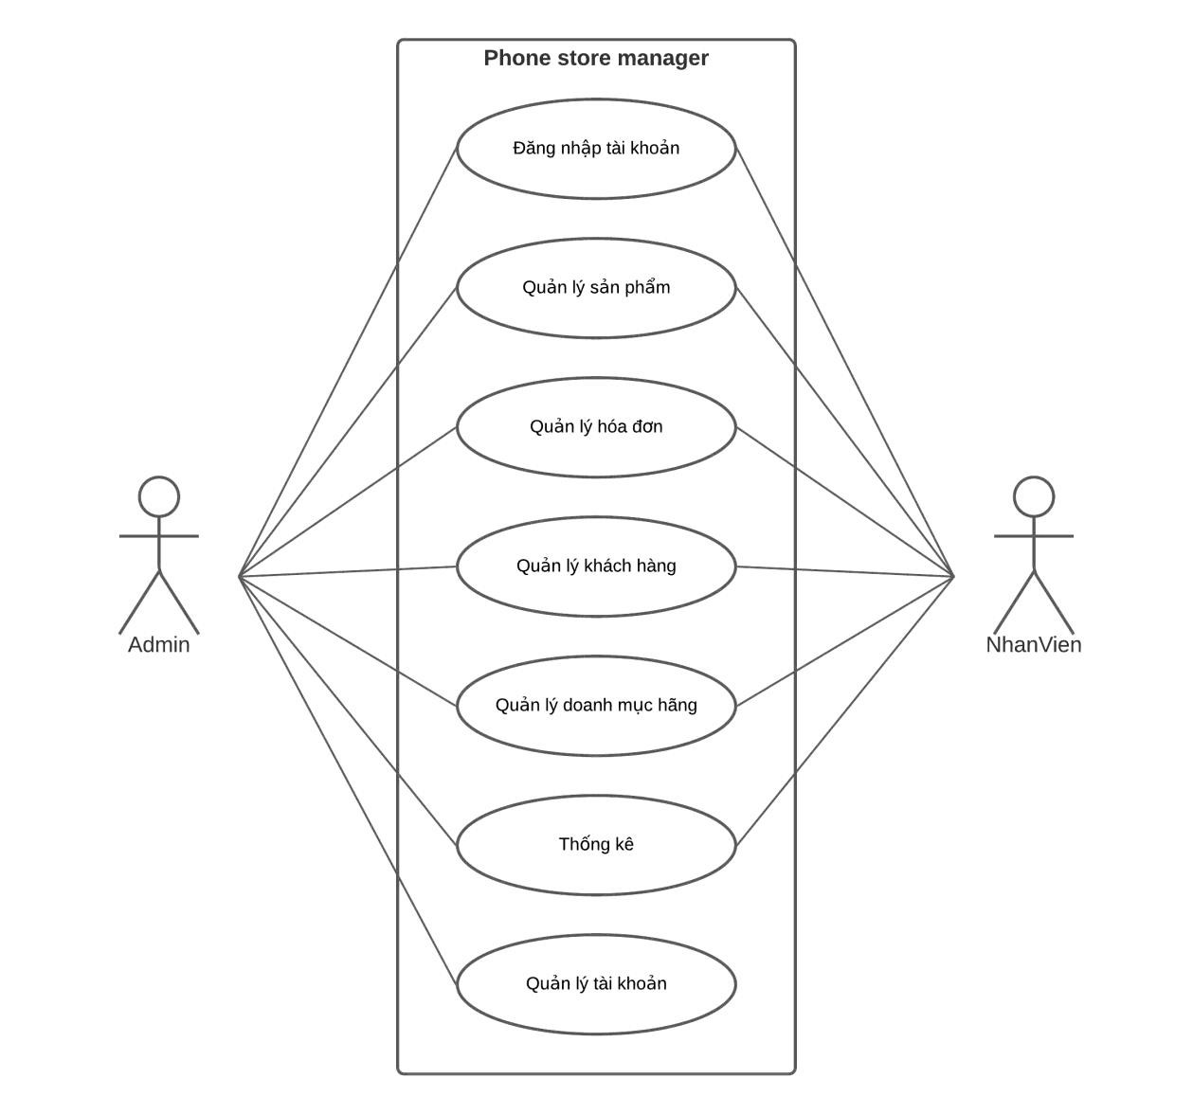

3.4 Mô tả Use case

|  |  |  |  |  |
| --- | --- | --- | --- | --- |
| **STT** | **Usecase** | **Mô tả chung** | **Input** | **Output** |
| 1 | Đăng nhập tài khoản | Người dùng được quản trị viên cấp tia khoản để đăng nhập sử dụng  phầm mềm | Username, passworld,… | Hiển thị kết quả đăng nhập thành công nếu kết quả được lưu trong CSDL. |
| 2 | Quản lý tài khoản | Quản trị viên đăng nhập để sử dụng chức năng tạo hoặc xóa tài khoản nhân viên. | Username, passworld, họ  tên, số điện thoại,… | Hiển thị kết quả thành công và cấp tài khoản cho nhân viên |
| 3 | Quản lý doanh mục hãng | Người dùng và quản trị viên nhập tên hãng điện thoại cần nhập | Mã hãng, tên hãng | Hiển thị mã và tên hãng |
| 4 | Quản lý  sản phẩm | Người dùng và quản trị viên nhập tên sản phẩm, tên hãng , số lượng, đơn giá, ngày nhập | Tên sản phẩm, tên hãng, số lượng, đơn giá,ngày nhập | Hiển thị tên sản phẩm, tên hãng, số lượng, đơn giá,ngày nhập |
| 5 | Quản lý khách hàng | Người dùng và quản trị viên nhập họ tên khách hàng, số điện thoại, địa chỉ | Họ tên khách hàng, số điện thoại,địa chỉ | Hiển thị họ tên , số điện thoại, địa chỉ khách hàng |
| 6 | Quản lý hóa đơn | Người dùng và quản trị viên nhập tên sản phẩm, tên khách hàng, ngày nhập, ngày xuất, số lượng xuất, giá bán, bảo hành | Tên sản phẩm, tên khách hàng, ngày xuất, số lượng xuất, giá bán, bảo hành | Hiển thị tên sản phẩm , tên khách hàng , ngày xuất, số lượng xuất,giá bán , bảo hành( có hoặc không) |
| 7 | Quản lý thống kê | Người dùng và quản trị viên nhập xem doan thu, sản phẩm bán chạy |  | Hiển thị kết quả cho người dùng và quản trị viên xem |

3.5 Ma trận phân quyền chức năng

|  |  |  |  |
| --- | --- | --- | --- |
| STT | Chức năng | Thành viên | Quản trị |
| 1 | Quản lý tài khoản |  | v |
| 2 | Đăng nhập | v | v |
| 3 | Quản lý hãng | v | v |
| 4 | Quản lý sản phẩm | v | v |
| 5 | Quản lý khách hàng | v | v |
| 6 | Quản lý hóa đơn | v | v |
| 7 | Thống kê | v | v |

3.6. Sơ đồ hoạt động

3.6.1 Sơ đồ hoạt động đăng nhập

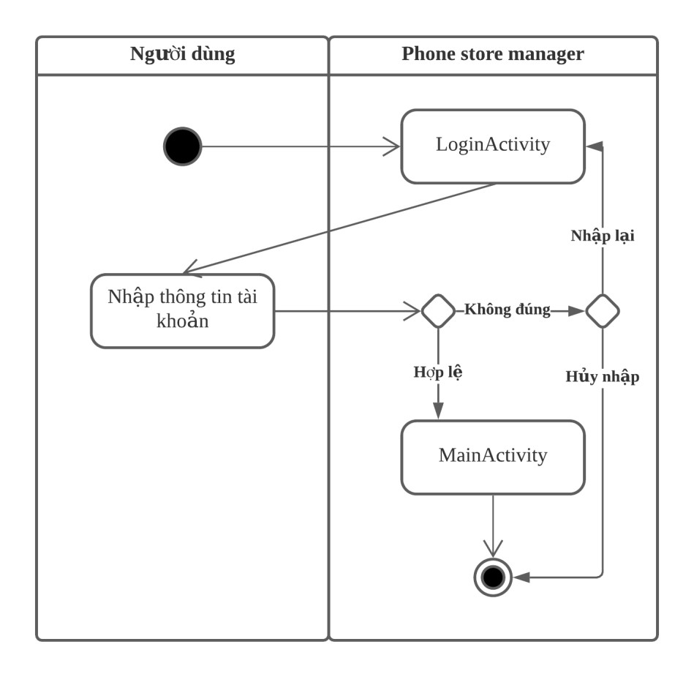

3.6.2 Sơ đồ hoạt động chức năng quản lý

3.6.2.1 Sơ đồ hoạt động chức năng quản lý Hãng

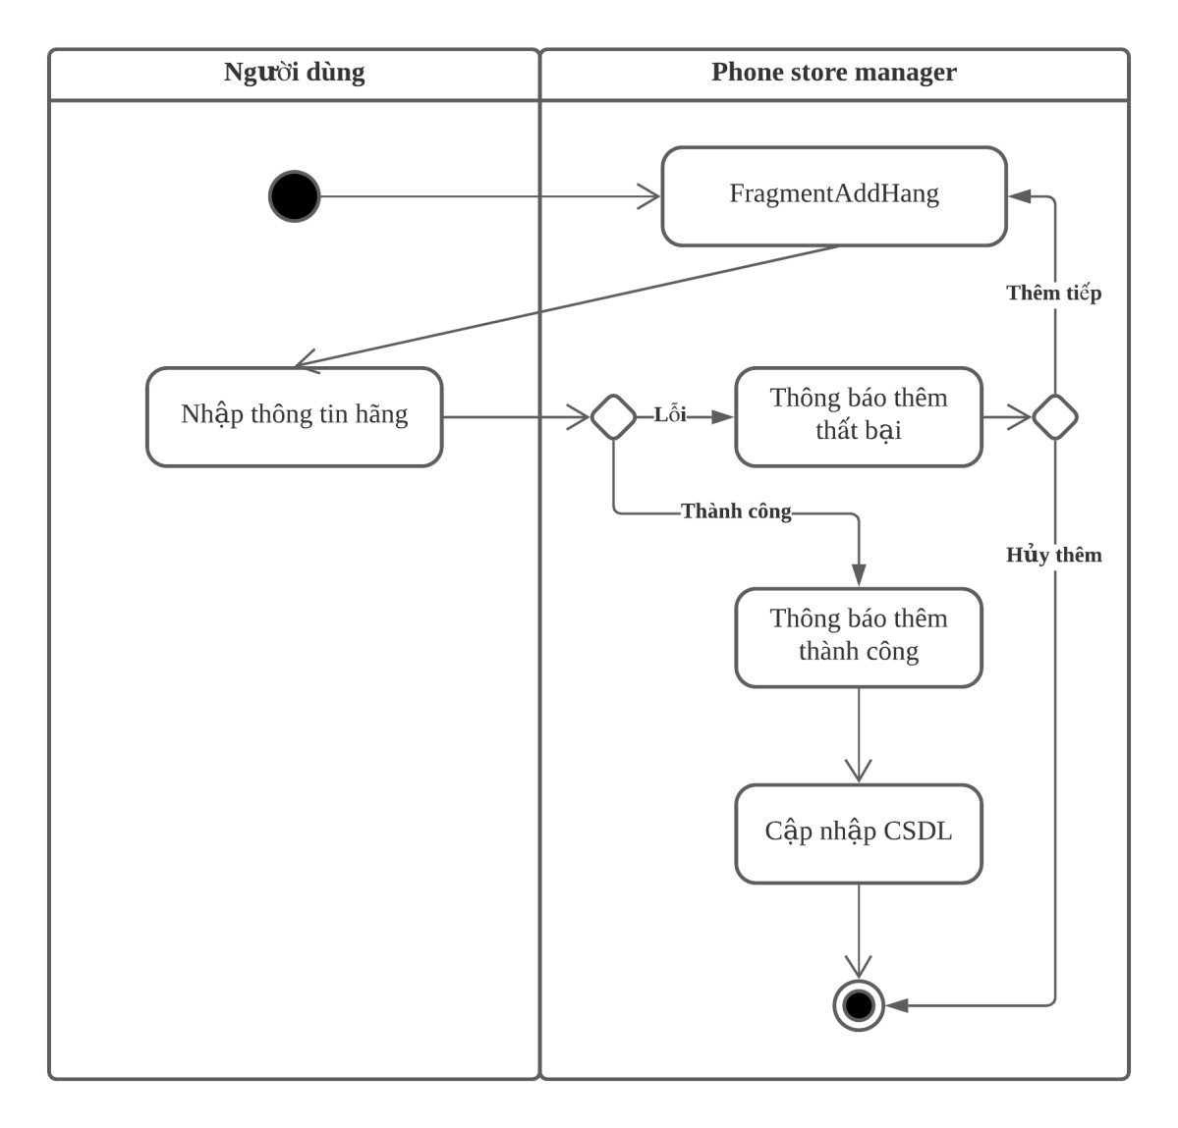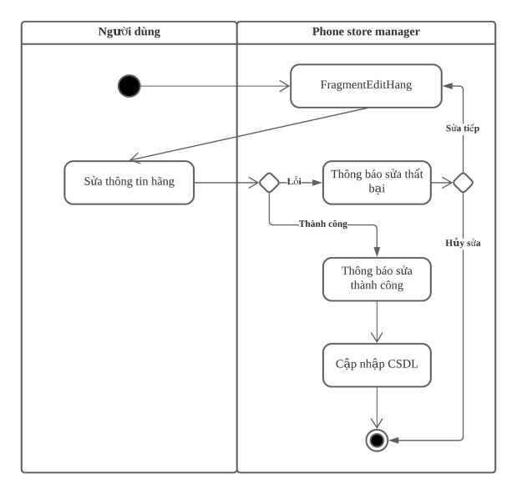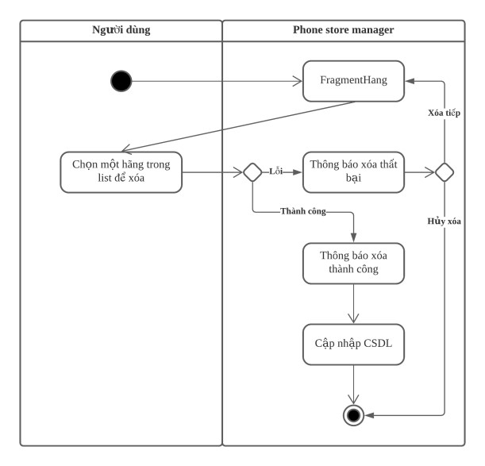

3.6.2.2 Sơ đồ hoạt động chức năng quản lý Hóa đơn

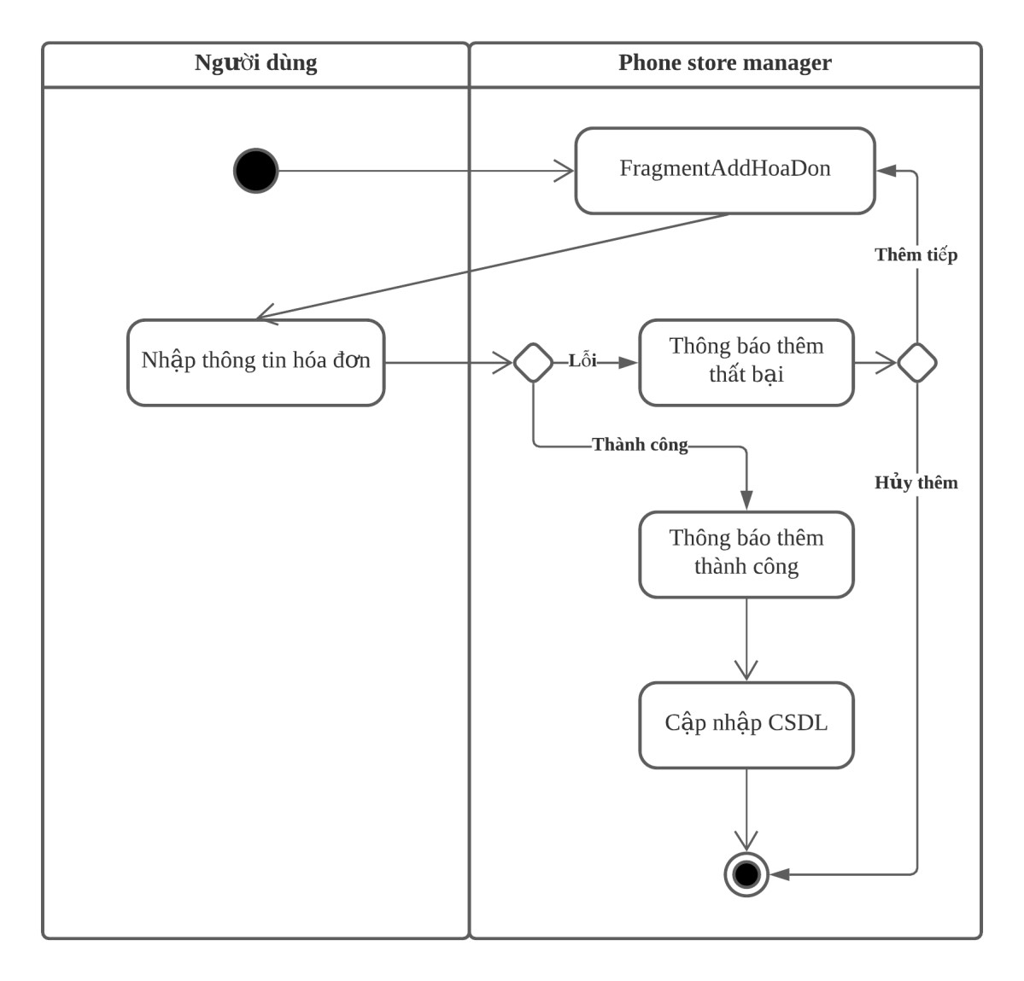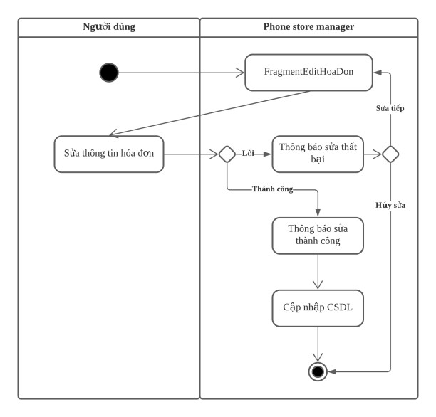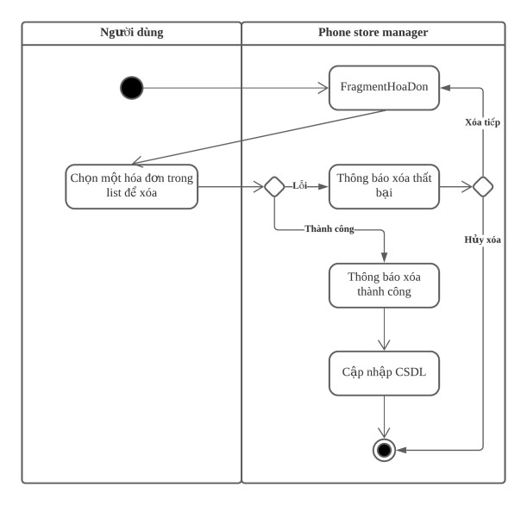

3.6.2.3 Sơ đồ hoạt động chức năng quản lý Sản phẩm

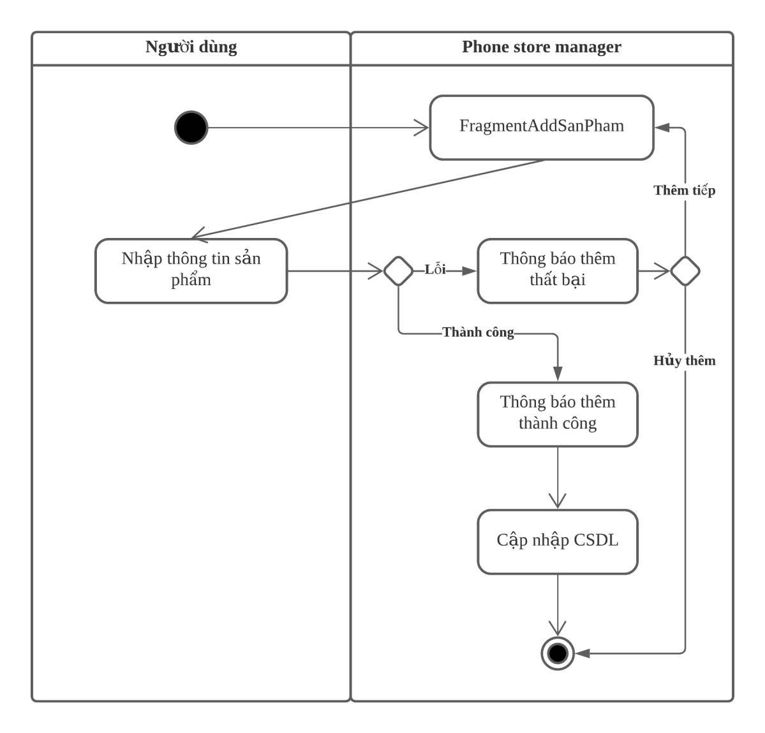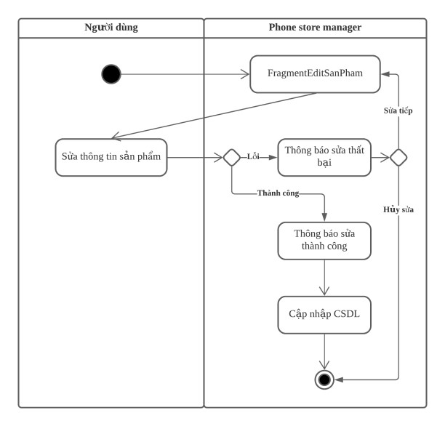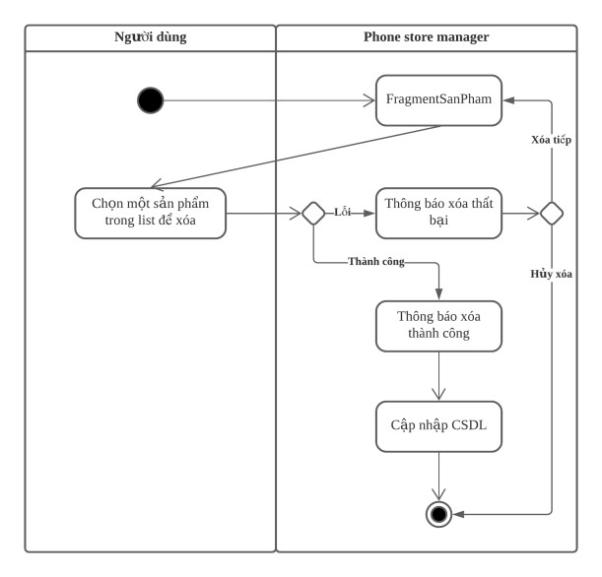

3.6.2.3 Sơ đồ hoạt động chức năng quản lý Khách hàng

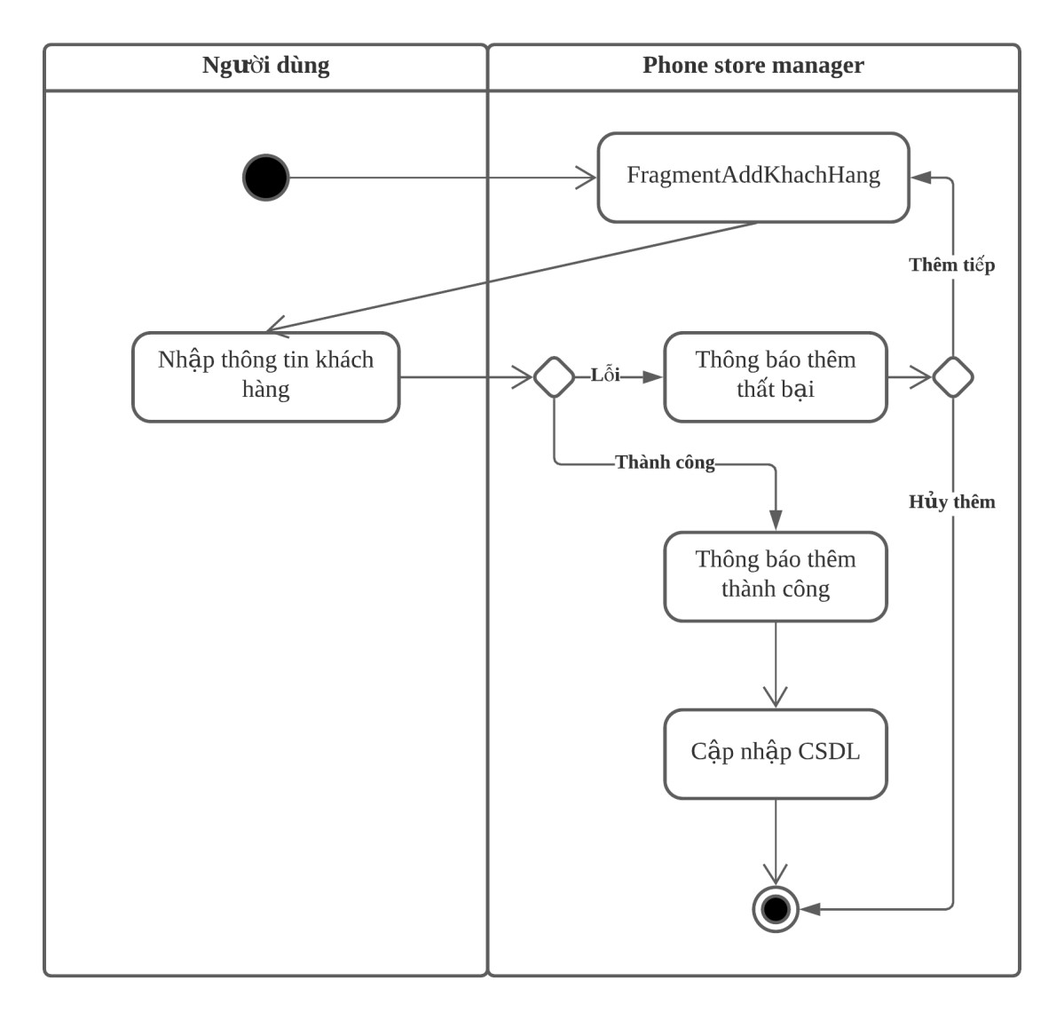

3.6.2.4 Sơ đồ hoạt động chức năng quản lý Tài khoản

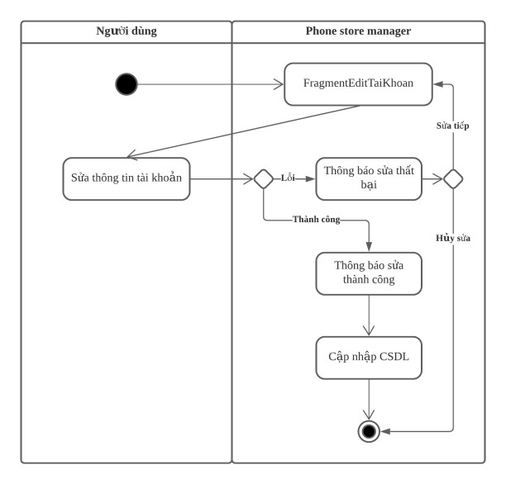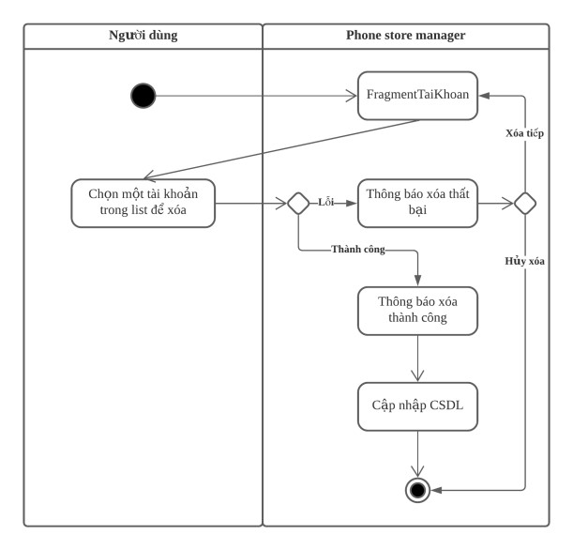

3.6.3 Sơ đồ hoạt động chức năng thống kê Top10 sản phẩm bán chạy, Doanh thu .

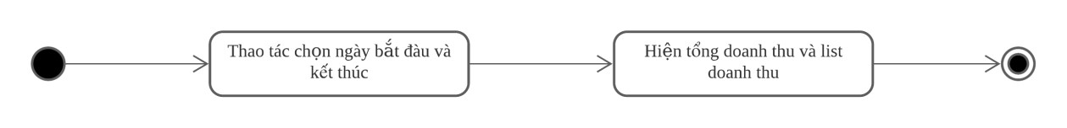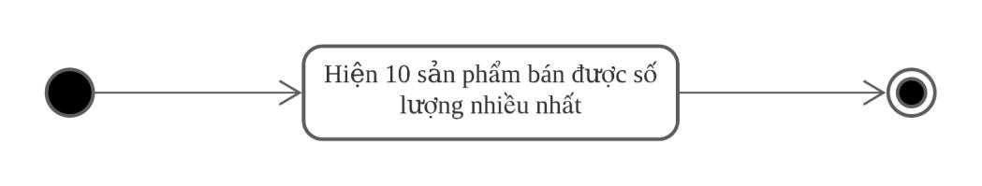

**PHẦN 4. THIẾT KẾ HỆ THỐNG**

4.1 Thiết kế kiến trúc hệ thống

##### 4.1.1 Sơ đồ kiến trúc hệ thống

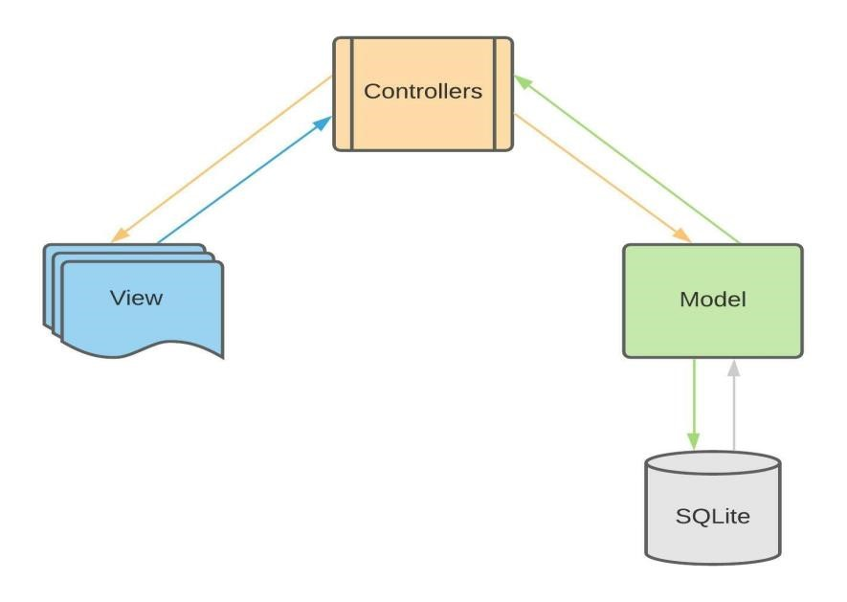

**Controllers:** Xử lý nghiệp vụ

**View:** Chứa giao diện và có thể tương tác với hệ thống

**Model:** Chứa những nghiệp vụ tương tác với CSDL như Dao, Adapter…4.1.2 Sơ đồ Follow

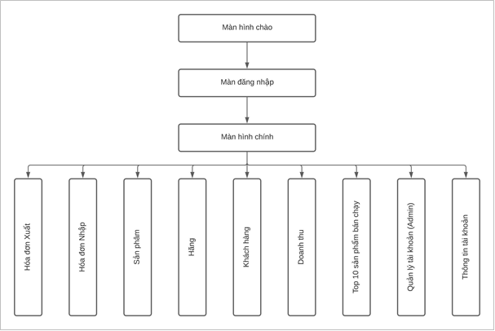

4.2. Thiết kế giao diện

4.2.1 Màn hình chào, Màn hình đăng nhập

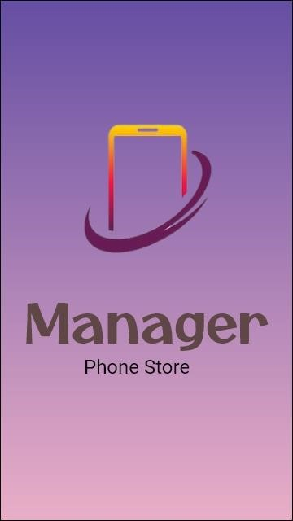 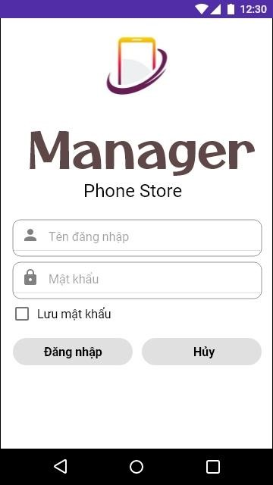

4.2.2 Màn hình chính

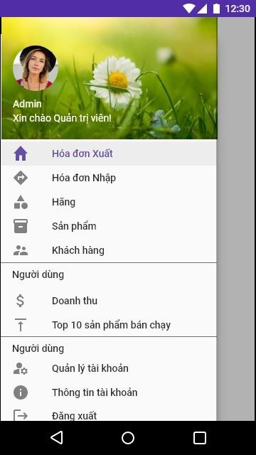

4.2.3 quản lý hóa đơn

4.2.3.1 Màn hình hóa đơn Xuất

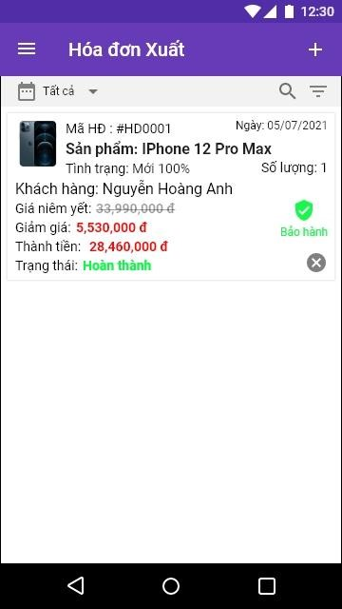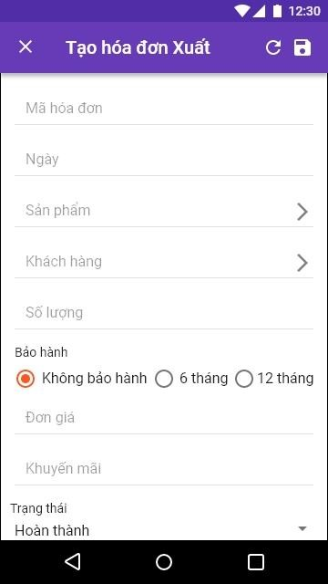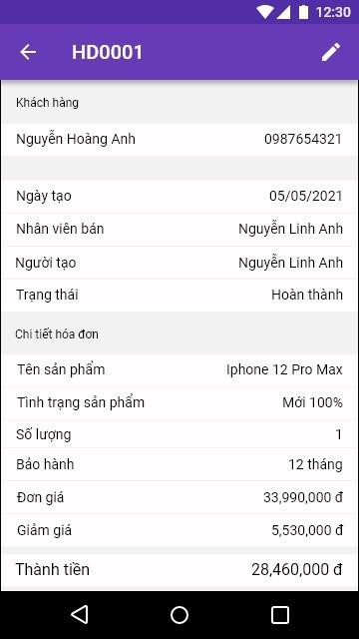

4.2.3.2 Màn hình hóa đơn Nhập

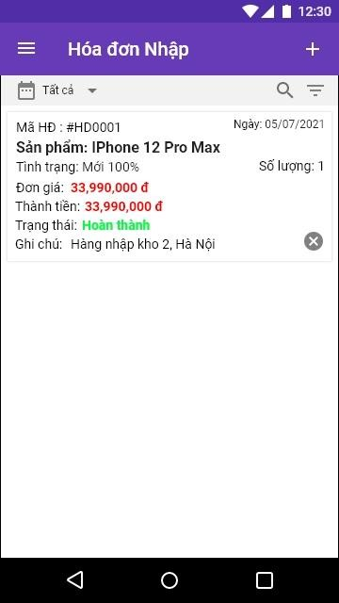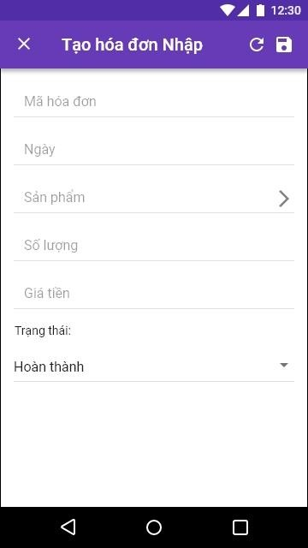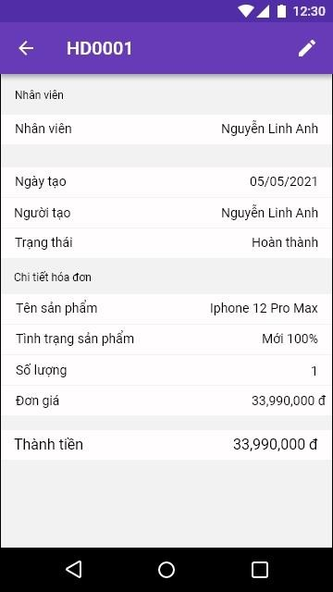

4.2.4 quản lý doanh mục hãng

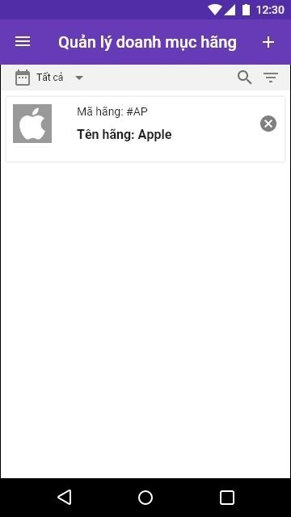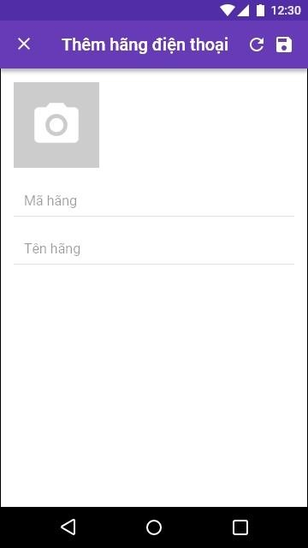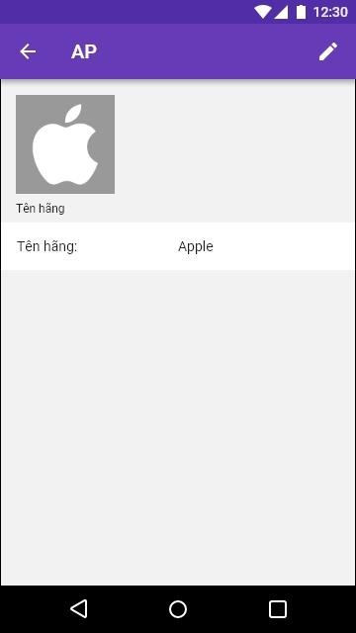

4.2.5 Màn hình quản lý sản phẩm

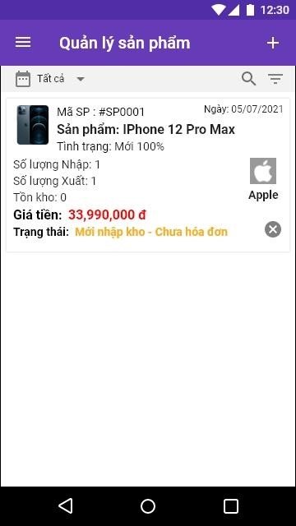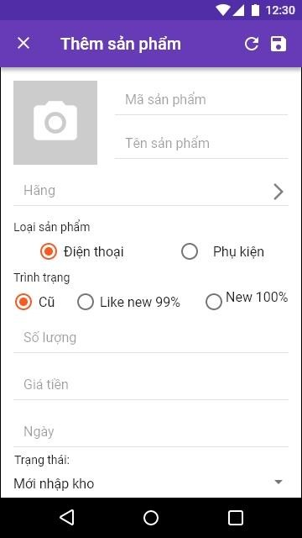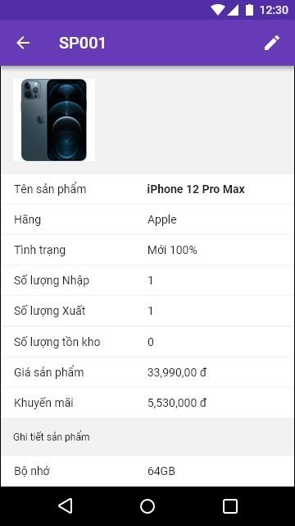

4.2.6 quản lý khách hàng

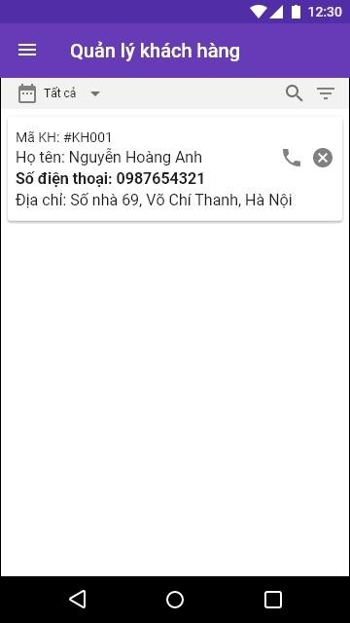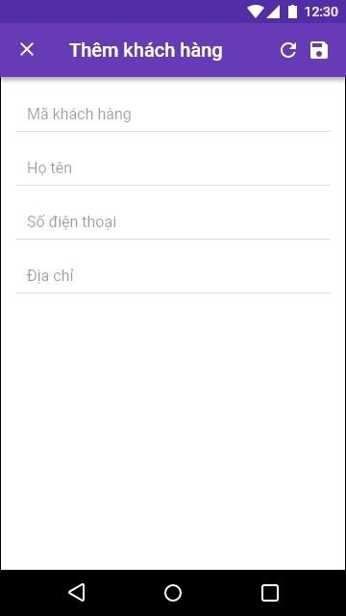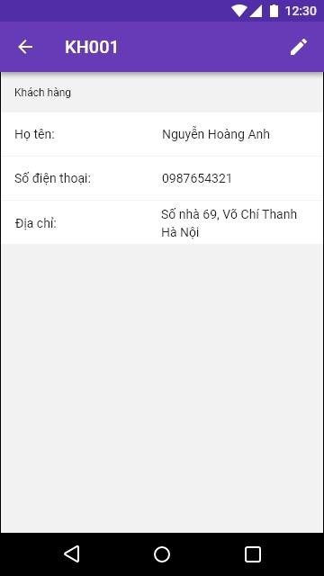

4.2.7 Màn hình thống kê

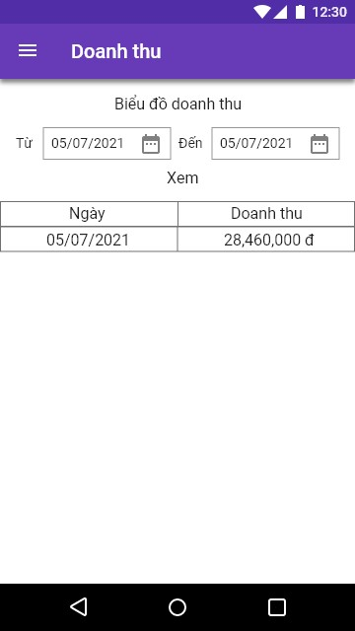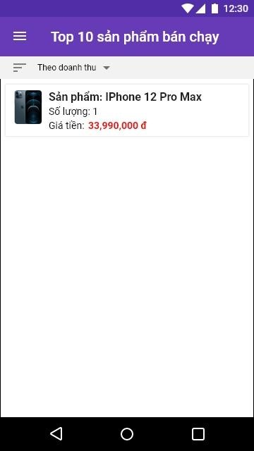

4.2.8 chọn

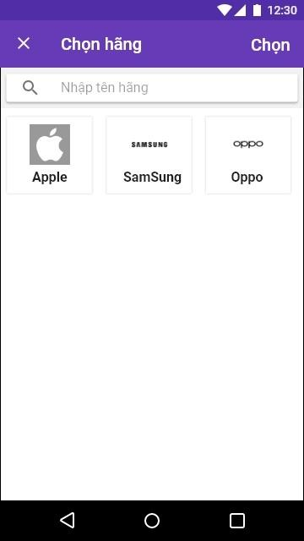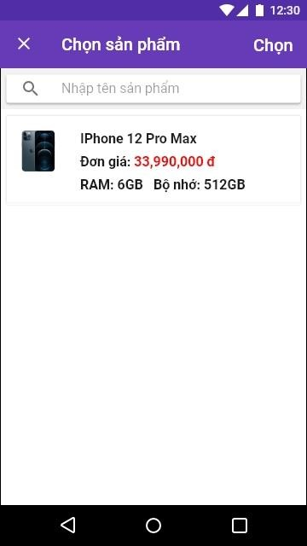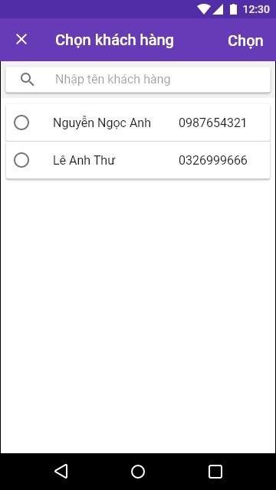

4.2.9 Màn hình quản lý tài khoản

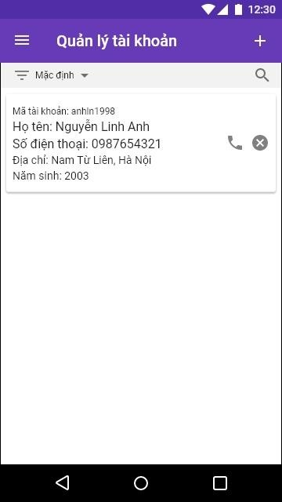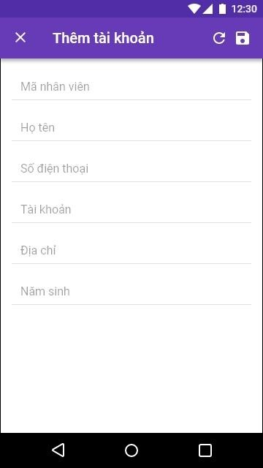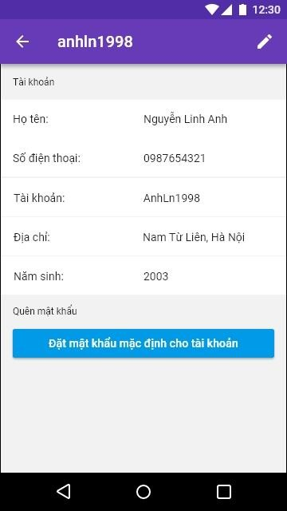

4.2.10 Màn hình thông tin người dùng

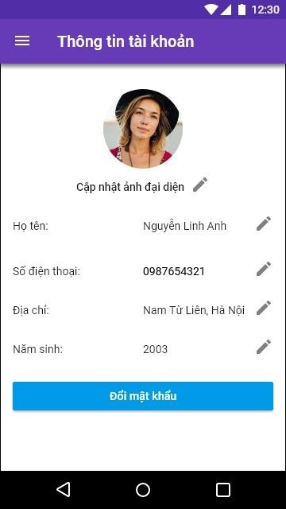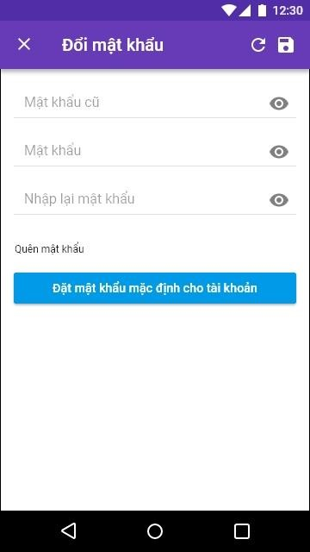

**PHẦN 5. XÂY DỰNG CƠ SỞ DỮ LIỆU**

5.1 Cơ sở dữ liệu

S

ơ

d

ồ

E

RD t

ổn

g

qu

át:

S

ơ

đ

ồ

ERD chi ti

ết:

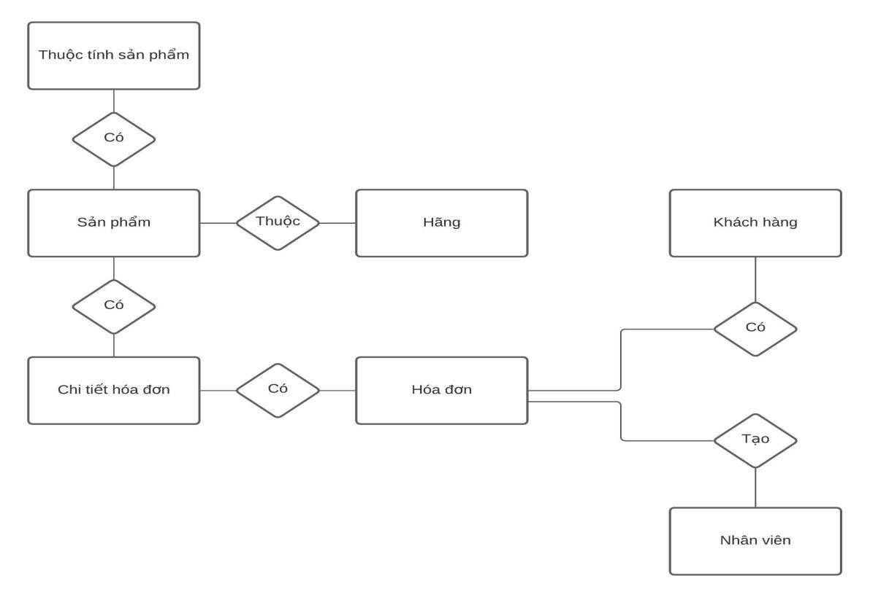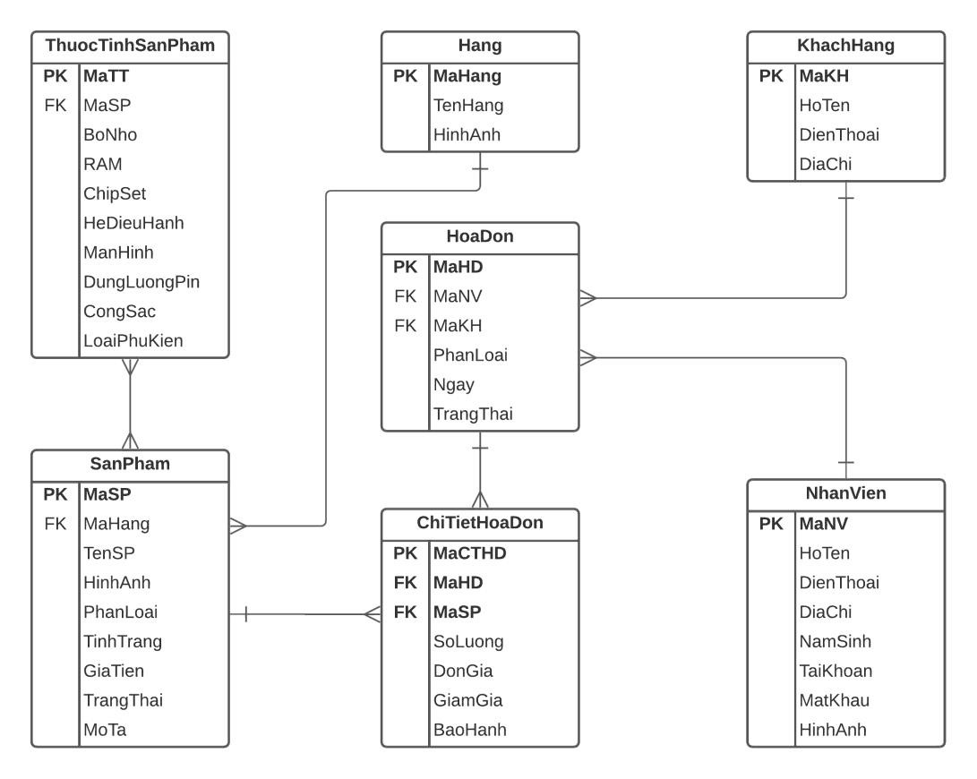

5.2 Chi tiết các bảng

5.2.1 Bảng Nhân Viên

|  |  |  |  |  |  |
| --- | --- | --- | --- | --- | --- |
| **No.** | **Name** | **Type** | **Not null** | **Key** | **Ghi chú** |
| 1 | MaNV | TEXT | ✓ | PK | Mã nhân viên không trùng lặp (UNIQUE) |
| 2 | HoTen | TEXT | ✓ |  | Họ và tên nhân viên |
| 3 | DienThoai | TEXT | ✓ |  | Số điện thoại |
| 4 | TaiKhoan | TEXT | ✓ |  | Tài khoản nhân viên |
| 5 | MatKhau | TEXT | ✓ |  | Mật khẩu nhân viên |
| 6 | HinhAnh | BLOB |  |  | Hình ảnh nhân viên |
| 7 | DiaChi | TEXT |  |  | Địa chỉ nhân viên |
| 8 | NamSinh | TEXT |  |  | Năm sinh nhân viên |

5.2.2 Bảng Khách Hàng

|  |  |  |  |  |  |
| --- | --- | --- | --- | --- | --- |
| **No.** | **Name** | **Type** | **Not null** | **Key** | **Ghi chú** |
| 1 | MaKH | TEXT | ✓ | PK | Mã khách hàng không trùng lặp (UNIQUE) |
| 2 | HoTen | TEXT | ✓ |  | Họ và tên khách hàng |
| 3 | DienThoai | TEXT | ✓ |  | Số điện thoại |
| 4 | DiaChi | TEXT | ✓ |  | Địa chỉ khách hàng |

5.2.3 Bảng Hãng

|  |  |  |  |  |  |
| --- | --- | --- | --- | --- | --- |
| **No.** | **Name** | **Type** | **Not null** | **Key** | **Ghi chú** |
| 1 | MaHang | TEXT | ✓ | PK | Mã hãng điện thoại không trùng lặp (UNIQUE) |
| 2 | TenHang | TEXT | ✓ |  | Tên hãng điện thoại |
| 3 | HinhAnh | BLOB |  |  | Hình ảnh hãng điện thoại |

5.2.4 Bảng Thuộc Tính Sản Phẩm

|  |  |  |  |  |  |
| --- | --- | --- | --- | --- | --- |
| **No.** | **Name** | **Type** | **Not null** | **Key** | **Ghi chú** |
| 1 | MaTT | INTEGER |  | PK | Mã thuộc tính sản phẩm tự động tăng |
| 2 | MaSP | TEXT | ✓ | FK | Mã sản phẩm |
| 3 | BoNho | TEXT |  |  | Bộ nhớ sản phẩm |
| 4 | RAM | TEXT |  |  | Ram của sản phẩm |
| 5 | ChipSet | TEXT |  |  | Chip của sản phẩm |
| 6 | DungLuongPin | TEXT |  |  | Dung lượng pin |
| 7 | CongSac | TEXT |  |  | Cổng Sạc sản phẩm |
| 8 | ManHinh | TEXT |  |  | Màn hình sản phẩm |
| 9 | HeDieuHanh | TEXT |  |  | Hệ điều hành máy |
| 10 | LoaiPhuKien | TEXT |  |  | Loại phụ kiện |

5.2.5 Bảng Sản Phẩm

|  |  |  |  |  |  |
| --- | --- | --- | --- | --- | --- |
| **No.** | **Name** | **Type** | **Not null** | **Key** | **Ghi chú** |
| 1 | MaSP | TEXT | ✓ | PK | Mã sản phẩm không trùng lặp (UNIQUE) |
| 2 | MaHang | TEXT | ✓ | FK | Mã hãng |
| 3 | TenSP | TEXT | ✓ |  | Tên Sản Phẩm |
| 4 | HinhAnh | BLOB |  |  | Ảnh sản phẩm |
| 5 | PhanLoai | TEXT | ✓ |  | Loại sản phẩm |
| 6 | TinhTrang | INTEGER | ✓ |  | -1: Sản phẩm cũ  0:Sản phẩm LikeNew (99%)  1:Sản phẩm mới |
| 7 | SoLuong | INTEGER | ✓ |  | Số lượng sản phẩm |
| 8 | GiaTien | TEXT | ✓ |  | Giá sản phẩm |
| 9 | MoTa | TEXT |  |  | Mô tả sản phẩm |

5.2.6 Bảng Hóa Đơn Chi Tiết

|  |  |  |  |  |  |
| --- | --- | --- | --- | --- | --- |
| **No.** | **Name** | **Type** | **Not null** | **Key** | **Ghi chú** |
| 1 | MaCTHD | INTEGER |  | PK | Mã chi tiết hóa đơn tự động tăng |
| 2 | MaHD | TEXT | ✓ | FK | Mã hóa đơn |
| 3 | MaSP | TEXT | ✓ | FK | Mã sản phẩm |
| 4 | SoLuong | INTEGER | ✓ |  | Số lượng sản phẩm |
| 5 | DonGia | TEXT | ✓ |  | Đơn giá sản phẩm |
| 6 | BaoHanh | INTEGER |  |  | -1: Không bảo hành  0: Bảo hành 6 tháng  1: Bảo hành 12 tháng |
| 7 | GiamGia | INTEGER |  |  | 0: không khuyến mãi  1: KM 5% , 2: KM 10%,  3: KM 15% , 4: KM 20%,  5: KM 25% , 6: KM 30% |

5.2.7 Bảng Hóa Đơn

|  |  |  |  |  |  |
| --- | --- | --- | --- | --- | --- |
| **No.** | **Name** | **Type** | **Not null** | **Key** | **Ghi chú** |
| 1 | MaHD | TEXT | ✓ | PK | Mã hóa đơn không trùng lặp (UNIQUE) |
| 2 | MaKH | TEXT |  | FK | Mã khách hàng |
| 3 | MaNV | TEXT | ✓ | FK | Mã nhân viên |
| 4 | PhanLoai | TEXT | ✓ |  | 0: Hóa đơn nhập  1: Hóa đơn xuất |
| 5 | Ngay | TEXT | ✓ |  | Ngày nhập/xuất sản phẩm |
| 6 | TrangThai | INTEGER | ✓ |  | -1: Đang xử lý  0: Đã được xử lý  1: Vận chuyển  2: Hoàn thành |

**PHẦN 6. TRIỂN KHAI HỆ THỐNG**

6.1 Yêu cầu phần cứng – phần mềm

Hệ điều hành Yêu cầu từ Android 7.0 trở lên

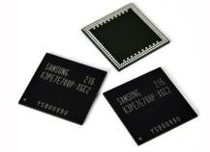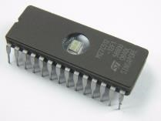

Ram Ram từ 4GB trở lên

Bộ nhớ(Rom) Bộ nhớ từ 16GB trở lên

Thiết bị Chỉ dùng cho thiết bị Android

6.2 Hướng dẫn cài đặt

* Bước 1: Chọn **Cài đặt.**

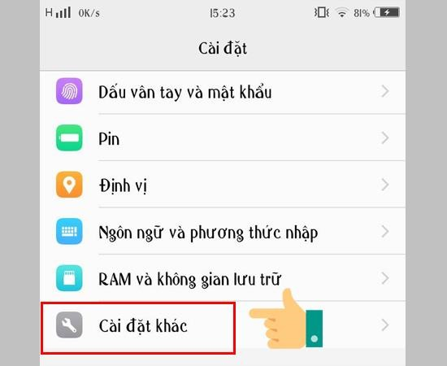

* Bước 2: Chọn **Bảo mật.**

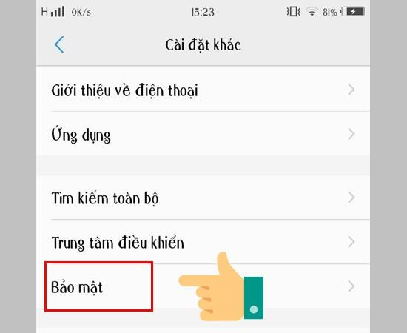

* Bước 3: Cho phép tải các file **Không rõ nguồn gốc**

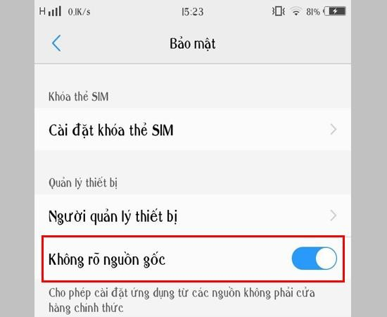

* Bước 4: Chọn **file Apk**.

Chọn vào thư mục chứa file Apk và chọn file Apk của ứng dụng bạn muốn cài

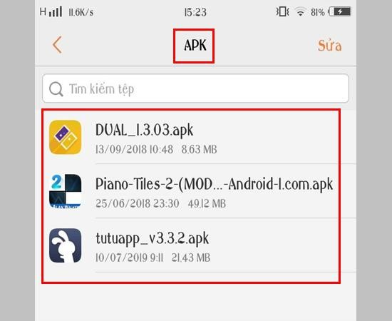

* Bước 5: Cho phép **Cài đặt.**

* Tài khoản mật khẩu sử dụng

Tài Khoản: admin

Mật khẩu:123456

* Các quyền ứng dụng cần cấp: Camera

Bộ nhớ trong

6.3 Kiểm thử phần mềm và sửa lỗi

* Đăng nhập

|  |  |  |  |  |
| --- | --- | --- | --- | --- |
| **TH** | **MÔ TẢ TÌNH HUỐNG** | **DỮ LIỆU MẪU** | **KẾT QUẢ TRÔNG ĐỢI** | **FIX** |
| 1 | Đăng nhập để trống tên và mật khẩu |  | Yêu cầu nhập | ok |
| 2 | Đăng nhập sai tên | Admin, admin | Sai tên đăng nhập hoặc mật khẩu | ok |
| 3 | Đăng nhập sai mật khẩu | admin, 123 | Sai tên đăng nhập hoặc mật khẩu | ok |
| 4 | Đăng nhập đúng | admin, 123456 | Longin thành công | ok |

* Đổi mật khẩu

|  |  |  |  |  |
| --- | --- | --- | --- | --- |
| **TH** | **MÔ TẢ TÌNH HUỐNG** | **DỮ LIỆU MẪU** | **KẾT QUẢ TRÔNG ĐỢI** | **FIX** |
| 1 | Để trống mật khẩu cũ, mật khẩu, nhập lại mật khẩu |  | Yêu cầu nhập | ok |
| 2 | Mật khẩu cũ sai |  | Mật khẩu không đúng trong CSDL | ok |
| 3 | Mật khẩu và nhập lại mật khẩu khác nhau |  | Mật khẩu mới ko  khớp nhập lại | ok |
| 4 | Nhập đúng tất cả |  | Đổi mật khẩu thành công | ok |

* Quản lý nhân viên

|  |  |  |  |  |
| --- | --- | --- | --- | --- |
| **TH** | **MÔ TẢ TÌNH HUỐNG** | **DỮ LIỆU MẪU** | **KẾT QUẢ TRÔNG ĐỢI** | **FIX** |
| 1 | Click icon add sang fragment  thêm nhân viên để trống from nhập |  | Yêu cầu nhập | ok |
| 2 | Nhập mã nhân viên,số điện thoại | NV01,012345 | Mã nhân viên chưa lớn hơn 6 và nhỏ hơn 10 kí tự số điện thoại chưa đúng định dạng | ok |
| 3 | Nhập đúng tất cả |  | Thêm thành công | ok |

* Quản lý doanh mục hãng

|  |  |  |  |  |
| --- | --- | --- | --- | --- |
| **TH** | **MÔ TẢ TÌNH HUỐNG** | **DỮ LIỆU MẪU** | **KẾT QUẢ TRÔNG ĐỢI** | **FIX** |
| 1 | Click icon add sang fragment  thêm hãng để trống from nhập |  | Yêu cầu nhập | ok |
| 2 | Mã hãng sai | Hang | Mã nhân viên chưa lớn hơn 6 và nhỏ hơn 10 kí tự | ok |
| 3 | Nhập mã hãng trùng nhau khi nhấn vào icon save app ngừng hoạt động |  | Hiện thông hãng đã có trong CSDL | ok |
| 4 | Nhập đúng tất cả |  | Thêm thành công | ok |

* Quản lý khách hàng

|  |  |  |  |  |
| --- | --- | --- | --- | --- |
| **TH** | **MÔ TẢ TÌNH HUỐNG** | **DỮ LIỆU MẪU** | **KẾT QUẢ TRÔNG ĐỢI** | **FIX** |
| 1 | Thêm mã khách hàng, tên khách hàng để trống số điện thoại, địa chỉ , năm sinh |  | Yêu cầu nhập | ok |
| 2 | Nhập mã khách hàng sai | KH00 | Mã khách hàng chưa lớn hơn 6 và nhỏ hơn 10 kí tự | ok |
| 3 | Mật khẩu và nhập lại mật khẩu khác nhau |  | Mật khẩu mới ko  khớp nhập lại | ok |
| 4 | Nhập đúng tất cả |  | Đổi mật khẩu thành công | ok |

* Quản lý sản phẩm

|  |  |  |  |  |
| --- | --- | --- | --- | --- |
| **TH** | **MÔ TẢ TÌNH HUỐNG** | **DỮ LIỆU MẪU** | **KẾT QUẢ TRÔNG ĐỢI** | **FIX** |
| 1 | Click icon add sang fragment thêm sản phẩm để trống tên sản  phẩm giá tiền , chọn hãng để trống |  | Yêu cầu nhập | ok |
| 2 | Nhập giá tiền không phả là số | 120000dn | Giá tiền sai định dạng | ok |
| 3 | Nhập đúng tất cả |  | Thêm thành công | ok |

* Quản lý hóa đơn

|  |  |  |  |  |
| --- | --- | --- | --- | --- |
| **TH** | **MÔ TẢ TÌNH HUỐNG** | **DỮ LIỆU MẪU** | **KẾT QUẢ TRÔNG ĐỢI** | **FIX** |
| 1 | Click icon add sang fragment thêm hóa đơn để trống tên sản phẩm giá tiền , chọn sản phẩm, chọn khách hàng để trống |  | Yêu cầu nhập | ok |
| 2 | Nhập mã hóa đơn trùng nhau khi nhấn vào icon save app ngừng hoạt động |  | Thông báo mã hóa đơn đã có trong CSDL | ok |
| 3 | Nhập giá tiền không phải là số | 50000d | Giá tiền sai định dạng | ok |
| 4 | Nhập đầy đủ thông tin |  | Thêm thành công | ok |

**PHẦN 7. KẾT LUẬN**

* 1. Thời gian phát triển dự án

Từ ngày 01/07/2021 đến ngày 14/08/2021

* 1. Mức độ hoàn thành dự án

|  |  |  |
| --- | --- | --- |
| Người thực hiện | Chức năng |  |
| Trịnh Đình Như Ý | Quản lý tài khoản | Hoàn Thành |
| Nguyễn Long Vũ | Quản lý sản phẩm | Hoàn Thành |
| Đỗ Đăng Huynh | Quản lý khách hàng | Hoàn Thành |
| Trịnh Đình Như Ý | Quản lý thống kê | Hoàn Thành |
| Nguyễn Long Vũ | Quản lý hóa đơn | Hoàn Thành |
| Đỗ Đăng Huynh | Quản lý doanh mục hãng | Hoàn Thành |
|  |  | Hoàn Thành 80% so với dự tính |

* 1. Những khó khăn rủi ro gặp phải và cách giải quyết
* Chưa có kinh nghiệm trong làm việc nhóm còn thiếu sót khi phân công công việc
* Kỹ năng code có nhiều thiếu sót hiểu biết chưa rộng vẫn cần phải học hỏi thêm
* Mất nhiều thời gian để làm quen và tìm hiểu github để hợp nhất dự án
* Một số tác nhân khác như mất điện, nghỉ hè, còn ham chơi, máy tính đôi khi có lỗi phải sửa

7.4 Những bài học rút ra sau khi làm dự án

* Cần làm việc nhóm nhiều hơn để có kinh nghiệm hơn
* Cần quản lý thời gian thực hiện dự án một cách hợp lý
* Nghiên cứu thống nhất hướng làm việc khi bắt đầu thực hiện dự án

7.5 Kế hoạch phát triển trong tương lai

* Nghiên cứu đưa ứng dụng vào hoạt động thực tế
* Nghiên cứu cải tiến phát triển ứng dụng thành online
* Nghiên cứu phát triển ứng dụng sử dụng được cả hai phần mềm android và ios

**LỜI CẢM ƠN**

Em xin cảm ơn thầy Đặng Thái Sơn trong suốt thời gian học vừa qua đã giảng dạy, hướng dẫn chúng em một cách chi tiết và tận tình chỉ bảo khi thực hiện dự án. Những thuận lợi mà chúng em có được đó là nhờ có thầy giáo đã giúp đỡ, hướng dẫn và chỉ bảo tận tình để chúng em có thể hoàn thành và có một dự án như ngày hôm nay.Em xin chân thành cảm ơn.